**REZIME 1.CIKLUSA MAX 2.POOL LIGE 2020**

Doista briljantan **1.ciklus MAX 2.POOL LIGE 2020** koji je bez imalo pretjerivanja nadmašio i onako visoka očekivanja je nakon preko 120 mečeva u kojima je sudjelovalo 23 natjecatelja točno nekoliko dana prije privremenog zatvaranja kluba zbog korona pandemije,završen.  
Koncepcija, format i složena organizacija evidentno se jako svidjela učesnicima ,a „glas“ i „saznanje o našoj Ligi“ stigao je uz pozitivan eho i do velikog broja ljubitelja biljarskog sporta u cijeloj zemlji.  
Možda tome u prilog govori da i prije zaključenja LISTA za 2.ciklus 2020 ,dodajemo još jednu POOL ligu tako da će ih ukupno biti šest (6) – tri pool i tri snooker Lige s ukupno preko 100 natjecatelja što zvuči nestvarno, ali na radost svih nas, nije san već zbilja i početak 2.ciklusa svih Liga je predviđen za otprilike početkom ili sredinom svibnja, ovisno o situaciji s ovom vrlo neugodnom i opasnom pandemijom.  
Prvu ovogodišnju titulu osvojio je kao pobjednik Max 2.POOL LIGE 2020, jedan od „tajnih“ favorita **GORAN SIUC**, sjajan igrač,posebno lijepe tehnike,prijatelj i sportaš i jako nam je drago zbog ovog njegovog uspjeha,pogotovo jer je do titule prvaka morao doći preko „nepremostivog“, kao santa leda hladnog i opasnog (ali u klubu omiljenog) Denisa Kolara koji tvrdi da je osvojio 2.mjesto samo iz razloga da potvrdi svoj nickname koji je njegov zaštitni znak : **DENIS MILOSRDNI“** .  
  
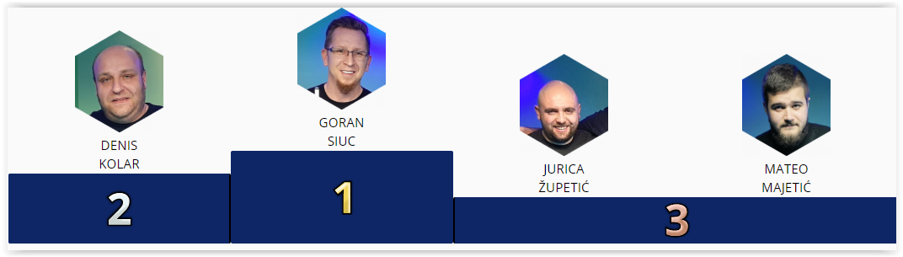

Treće mjesto i ulazak u prestižnu 1.Ligu ostvario je **Jurica Župetić** i ako nešto možemo smatrati istinskim iznenađenjem, onda je to upravo ovo što je Jurica učinio. Bravo i velike čestitke!! 4.mjesto ostvario je drugo veliko ugodno iznenađenje,mladi **Mateo Majetić** koji je napravio senzaciju svih senzacija Lige i u ¼ finalu eliminirao prvog favorita Lige,vrhunskog igrača **Tomislava Zovka**. Što se je taj dan dogodilo i kako je to Mateo igrao – pobjeda 6-1!!?? Fantazija.  
Svakako moramo istaknuti u odnosu na uvodni ciklus u 2019 da je u ovom ciklusu zapažen naglašeni napredak u kvaliteti skoro svih igrača, a kao najbolji primjeri su mladi ,14.godišnji ogroman talent **Vito Ferina**,**Ivan Brajković**, **Ivan Cavrić** i posebno **Josip Conan Kos**.  
Kako je moguće da **Tomislav Hudina** nije osvojio Ligu ostaje mistično za autora ovog članka, no u narednom ciklusu ovaj igrač koji je posebno napredovao sigurno neće stati do same završnice.

U narednom 2.ciklusu MAX 2.POOL LIGE 2020 imati će prema dosadašnjoj prijavnoj listi zbog povećanja broja natjecatelja u svim Ligama izrazito kompaktnu i jaku 2.Ligu s 24 igrača,barem jednu razinu kvalitete i iskustva više ,(vrlo jaki igrači iz 1.Lige, novi „wild card“ igrači koji su sve samo ne za podcijeniti itd..) no to garantira samo nove lijepe događaje.

Hvala svim natjecateljima i involviranima na ovom stvarno prelijepom natjecanju i čim se ove doista krajnje opasne corone riješimo,s velim zadovoljstvom i sportskom neizvjesnošćuiu krećemo u ovaj posebno interesantan ciklus.  
Možda Vam tekst ostavlja dojam samo pozitive i optimizma, do doista je tako i bilo. A pesimizma,ovako krajnje zabrinjavajućih događaja u cijelom svijetu, prepuni su svi mediji,socijalne mreže,itd ..mi smo se odlučili i uvijek će tako biti, da ističemo dobro i pozitivno,a negativno znamo riješiti „u svojoj kući“.

Čuvajte se i pazite na sebe!!!

Vaš  
Max-Team